浙江大学城市学院实验报告
课程名称 软件体系结构原理与实践
实验项目名称 实验五 微服务注册中心实践
学生姓名 徐彬涵 专业班级 软件工程2003 学号 32001272

实验成绩 指导老师（签名 ） 日期

一. 实验目的和要求
- 上网搜索整理spring cloud中开源注册中心的资料；
- 加强熟悉JAVA开发环境：IDEA；
- 替换Fenix's Bookstore的注册中心组件以熟悉其作用

二. 实验内容、原理及实验结果与分析
- 上网搜索整理spring cloud中开源注册中心的资料
【实验结果与分析】
springcloud是一个非常优秀的微服务框架，要管理众多的服务，就需要对这些服务进行治理，也就是我们说的服务治理,服务治理的作用就是在传统的rpc远程调用框架中，管理每个服务与每个服务之间的依赖关系，可以实现服务调用、负载均衡、服务容错、以及服务的注册与发现。
如果微服务之间存在调用依赖，就需要得到目标服务的服务地址，也就是微服务治理的服务发现。要完成服务发现，就需要将服务信息存储到某个载体，载体本身即是微服务治理的服务注册中心，而存储到载体的动作即是服务注册。
springcloud支持的注册中心有Eureka、Zookeeper、Consul、Nacos

- 组建替换实验，深入了解springcloud中注册中心的作用
- 使用实验五中的nacos，启动startup.cmd，并在http://127.0.0.1:8848/nacos 修改配置文件（账号密码：nacos/nacos）,将除了gateway，security之外的所有服务的端口改为0。（设置为0表示启动时随机挑选一个可用端口启动）
【实验结果与分析】
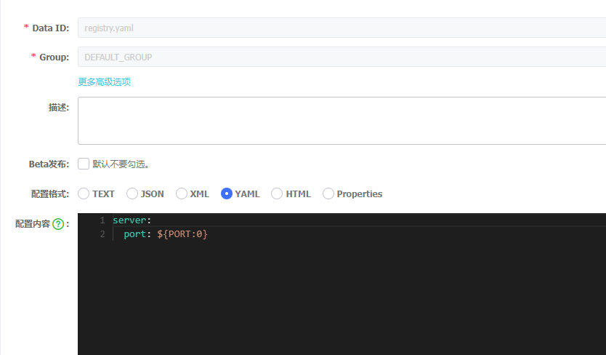

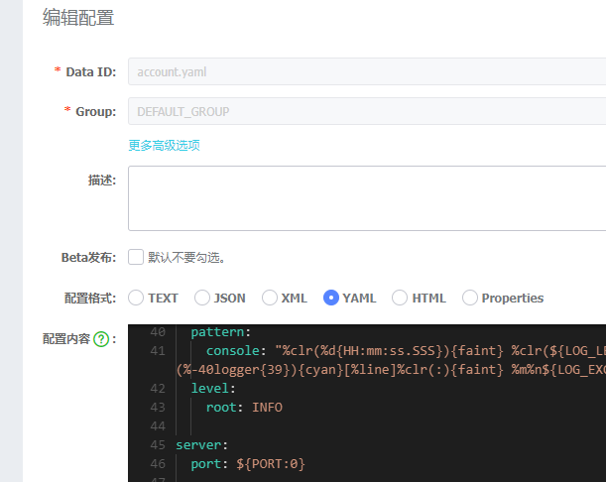

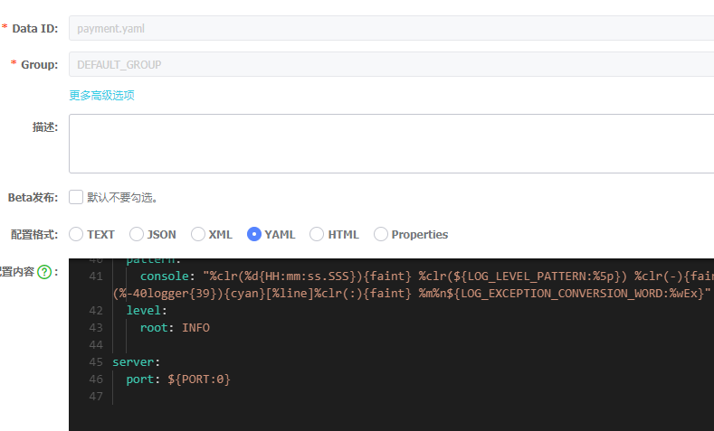

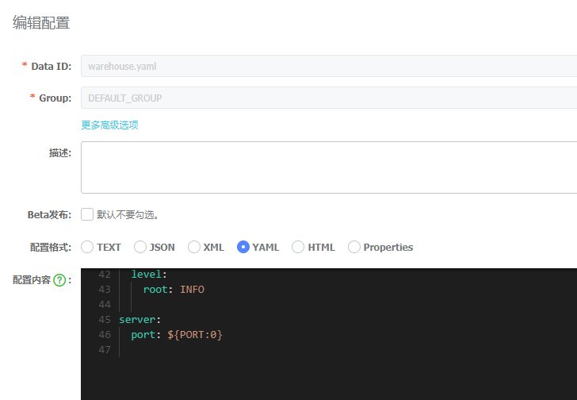

- 修改各个项目的pom.xml（总计2个），注释原有spring cloud eureka依赖，引入nacos discovery依赖

【实验结果与分析】

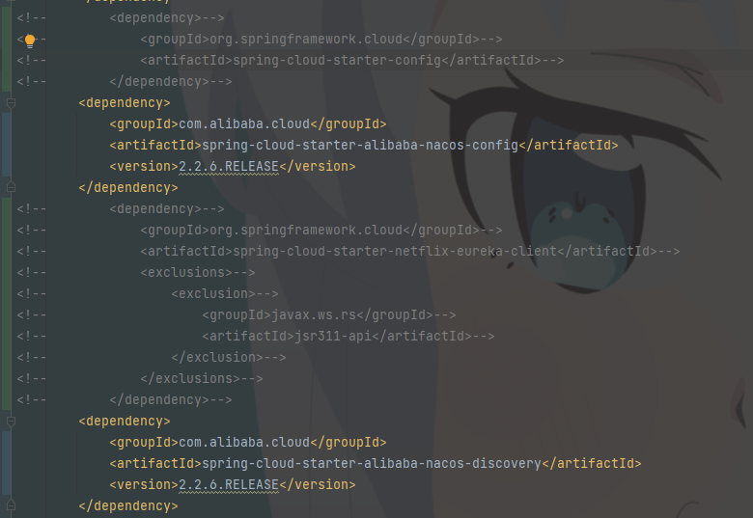

- 修改各个项目的bootstrap.yml配置文件，新增nacos 服务发现配置
【实验结果与分析】
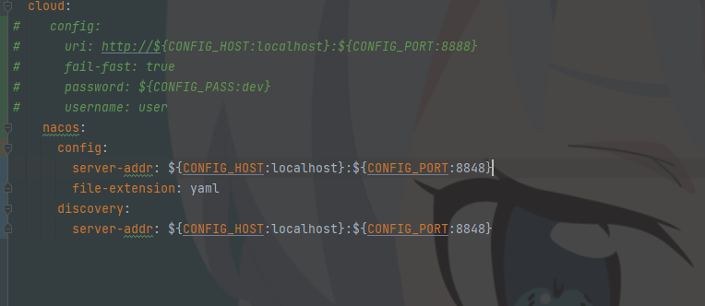

- 按照gateway、domain的顺序启动服务（不需要启动bookstore-microservices-platform-registry，因为注册中心已经改成nacos），启动成功后访问http://127.0.0.1:8080/（账号密码icyfenix/123456），正确结果如下图所示：
【实验结果与分析】

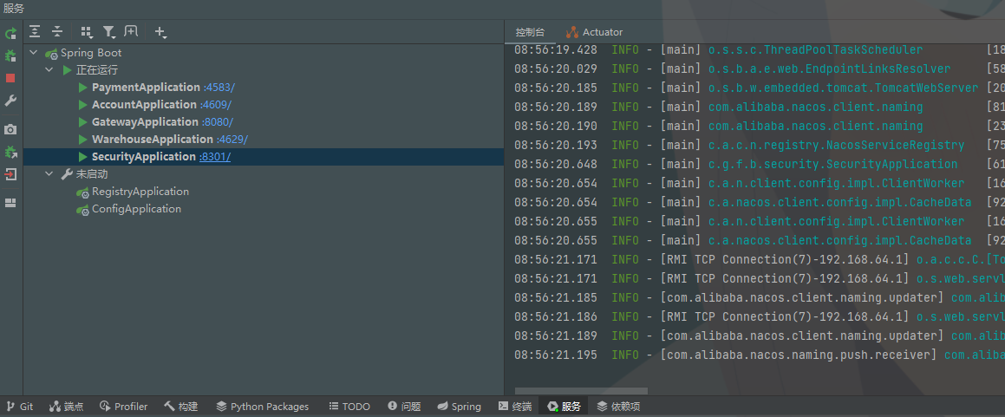



- 复制一个WarehouseApplication的启动配置，再启动一个WarehouseApplication服务。观察nacos中服务列表与详情。
【实验结果与分析】

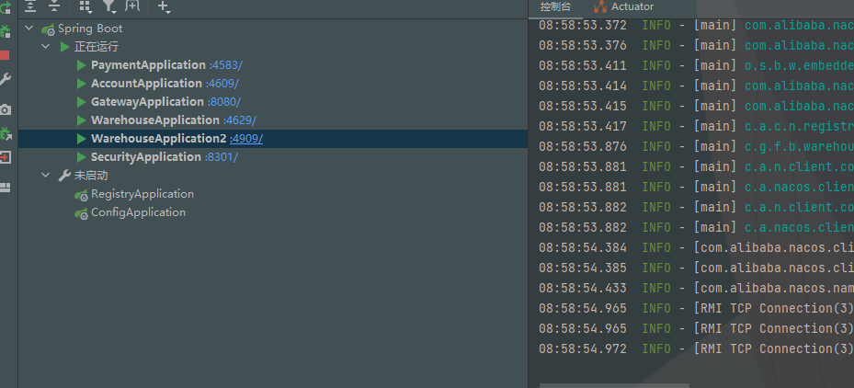
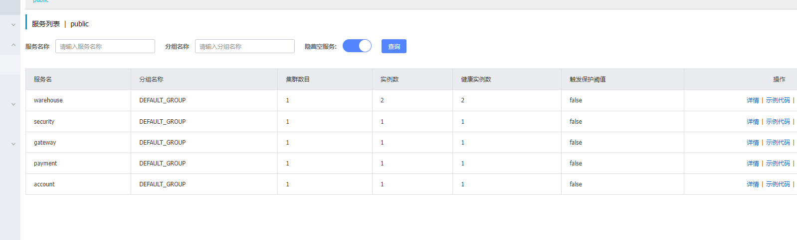

- 修改spring jpa sql打印配置为true，重启两个WarehouseApplication，反复刷新网页，观察控制台中sql日志。

【实验结果与分析】
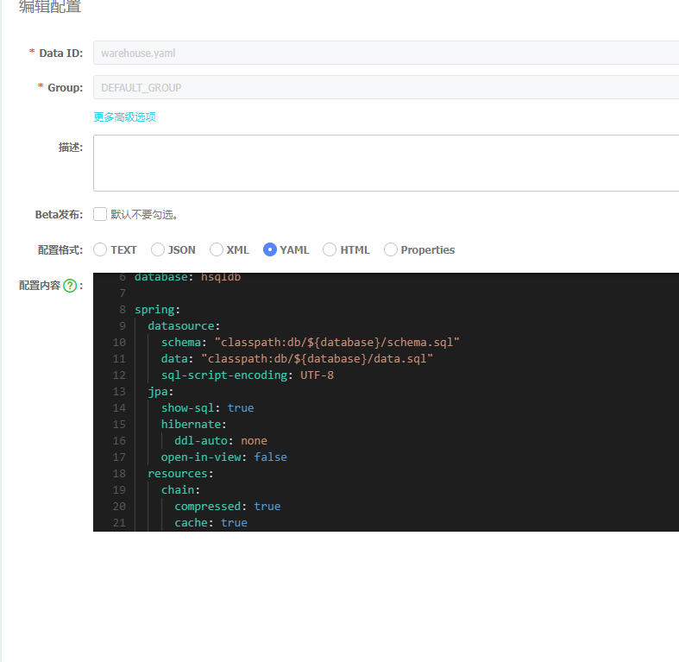

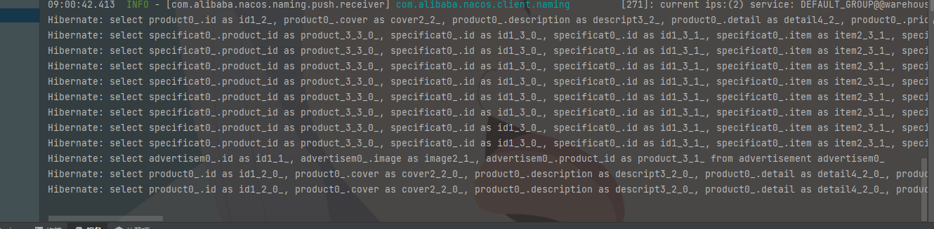

三. 讨论、心得
- 结合上述思考注册中心本质上解决了什么问题
可以很方便的配置服务，修改端口等操作，本质上解决了管理每个服务与每个服务之间的依赖关系的问题
- 记录实验感受、上机过程中遇到的困难及解决办法、遗留的问题、意见和建议等。

